**Вариант 1**

Задание 1

Нарисуйте граф проекта по заданным действиям:

1. Инициализировать репозиторий
2. Коммит *A* в ветке master.
3. Создать ветку *dev* от master
4. В *dev* сделать коммиты *B* и *C*
5. Вернуться в *master*, сделать коммит *D*
6. Слейте *dev* в master.

Задание 2

По графу восстановите последовательность действий:

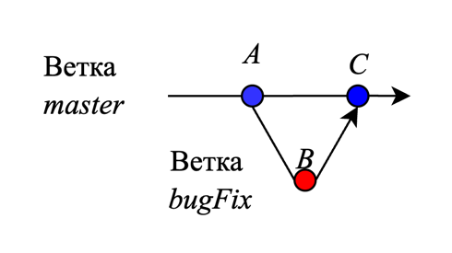

**Вариант 2**

Задание 1

Нарисуйте граф проекта по заданным действиям:

1. Инициализировать репозиторий
2. Ветка *master,* коммит *A*
3. Создать ветку *feature1* от *A*
4. В *feature1* сделать коммит *B*
5. Создать ветку *feature2* от *A*
6. В *feature2* сделать коммит *C*
7. Слить *feature1* в *master*
8. Слить *feature2* в *master*

Задание 2

По графу восстановите последовательность действий:

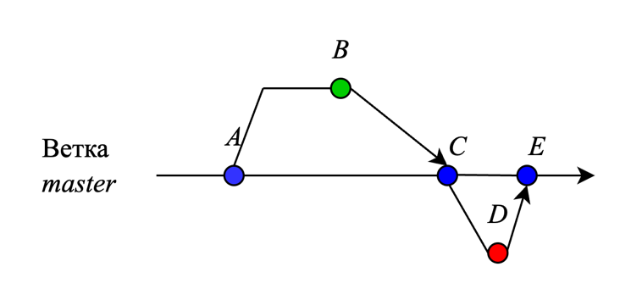

**Вариант 3**

Задание 1

Нарисуйте граф проекта по заданным действиям:

1. Инициализировать репозиторий
2. Ветка *master*, коммит *A*
3. Создать ветку *bugfix* от *master*
4. В *bugfix* сделать коммит *B*
5. В *master* сделать коммит *C*
6. Слить *bugfix* в *master*

Задание 2

По графу восстановите последовательность действий:

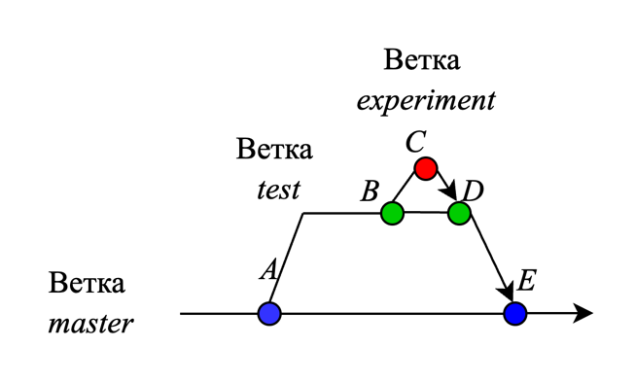

**Вариант 4**

Задание 1

Нарисуйте граф проекта по заданным действиям:

1. Инициализировать репозиторий
2. Создать коммит *A* в *master*
3. Создать ветку *feature* от *master*
4. В *feature* сделать коммиты *B*, *C*, *D*
5. Вернуться в *master*, сделать коммит *E*
6. Слить *feature* в *master*

Задание 2

По графу восстановите последовательность действий:

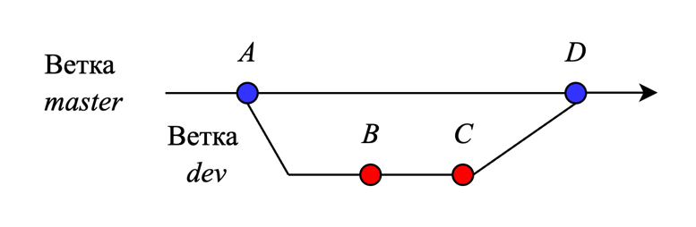

**Вариант 5**

Задание 1

Нарисуйте граф проекта по заданным действиям:

1. Инициализировать репозиторий
2. Коммит *A* в *master*.
3. Создать ветку *release* от *master*
4. В *release* сделать коммит *B*
5. В *master* сделать коммит *C*
6. Слить *release* в *master*
7. Создать ветку *hotfix* от *C*
8. В *hotfix* сделать коммит *D*
9. Слить *hotfix* в *master*

Задание 2

По графу восстановите последовательность действий:

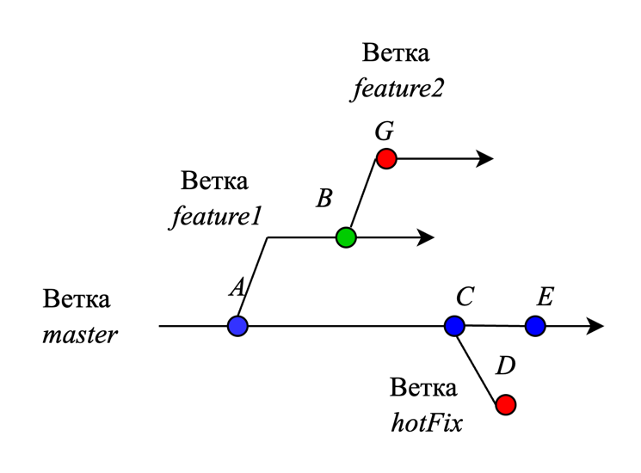

**Вариант 6**

Задание 1

Нарисуйте граф проекта по заданным действиям:

1. Инициализировать репозиторий
2. Ветка *master*, коммит *A*
3. Ветка *dev* от *master*
4. В *dev* коммит *B*
5. Ветка *feature* от *dev*
6. В *feature* коммит *C*
7. Слить *feature* в *dev*
8. Слить *dev* в *master*

Задание 2

По графу восстановите последовательность действий:

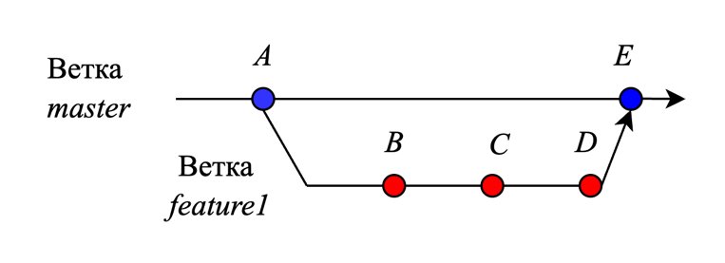

**Вариант 7**

Задание 1

Нарисуйте граф проекта по заданным действиям:

1. Инициализировать репозиторий
2. Коммит *A* в *master*
3. Создать ветку *test* от *A*
4. В *test* коммит *B*
5. Ветка *experiment* от *B*
6. В *experiment* коммит *C*
7. Слить *experiment* в *test*
8. Слить *test* в *master*

Задание 2

По графу восстановите последовательность действий:

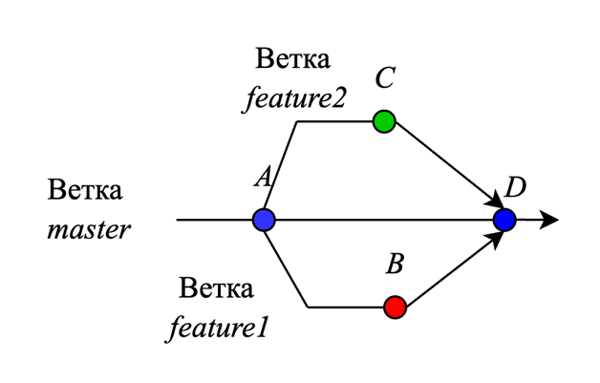

**Вариант 8**

Задание 1

Нарисуйте граф проекта по заданным действиям:

1. Инициализировать репозиторий
2. Коммит *A* в *master*
3. Создать ветку *feature1* от *A*
4. Коммит *B* в *feature1*
5. Создать ветку f*eature2* от *B*
6. Коммит *C* в *feature2*
7. Вернуться в *feature1*, сделайте коммит *D*
8. Слить *feature2* в *feature1*
9. Слить *feature1* в *master*

Задание 2

По графу восстановите последовательность действий:

